☺ 😐 ☹

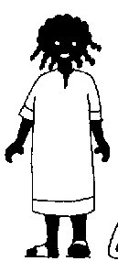
A | MI | NA

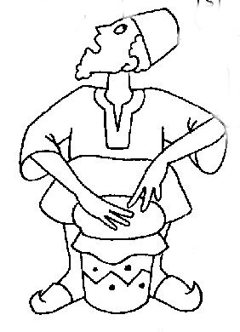
MA | RA | BOUT

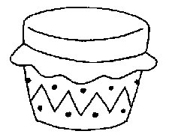
TAM | TAM

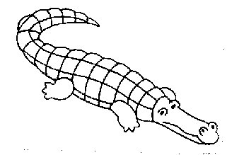
CRO | CO | DI | LE

le | tam | cro | A | di | mi
co | na | ma | ra | tam | bout

